1.

Hacer pública o no, información personal de los usuarios

Estado: No cumple

Observación: función por agregar

El lenguaje con el que se comunica la aplicación con el usuario, es entendible para él

Estado: No cumple

Observaciones Lenguaje inglés, Letra (ñ) mostrada incorrectamente

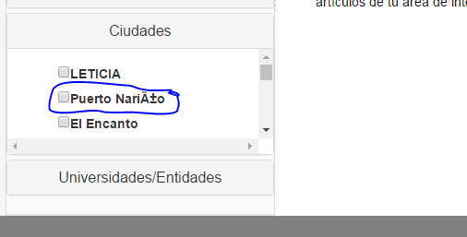

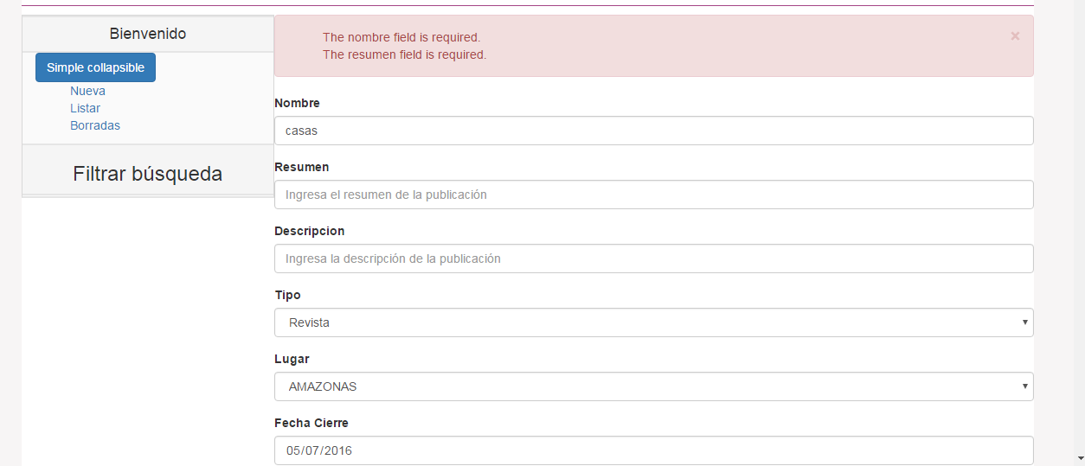

La leyenda de los botones es consistente y clara

Estado: No cumple

Observación: función por agregar

En los formularios se muestra el formato de campo que se requiere en aquellos que no es claro

Estado: No cumple

Observación: función por agregar

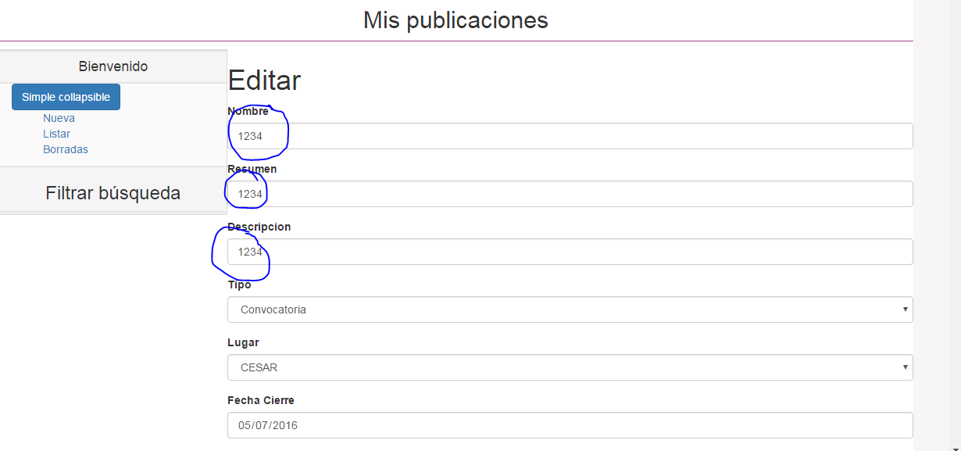

¿En los formularios se identifica la información obligatoria?

Estado: No cumple

Observación: se debe hacer una pequeña descripción de cuáles son los campos obligatorios normalmente son marcados con un asterisco (\*)

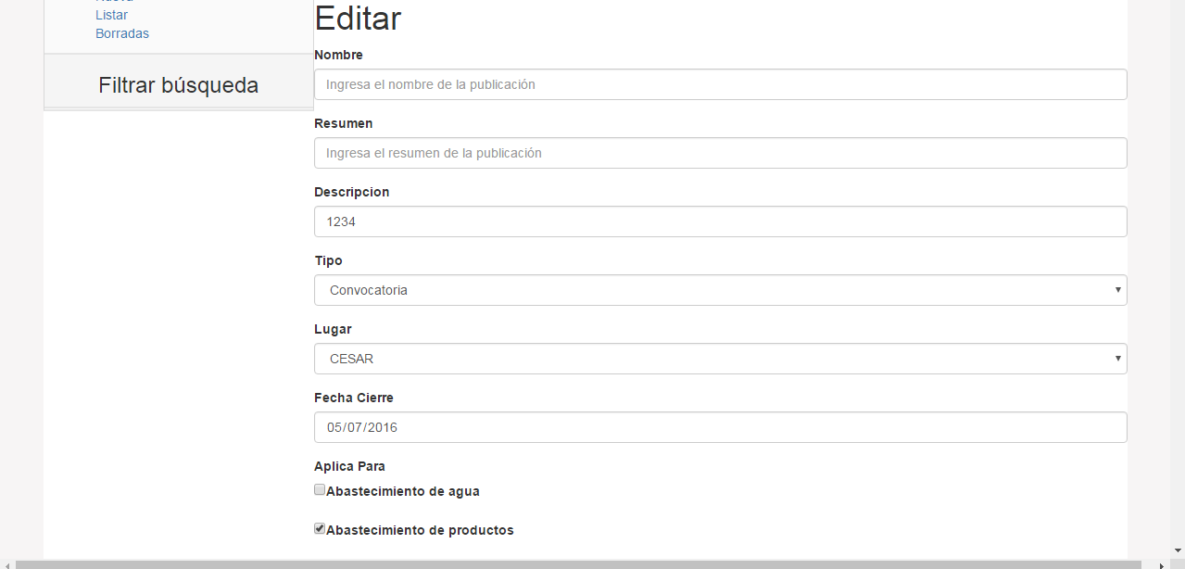

En procesos de ingreso y registro de publicación de los usuarios se presenta información descriptiva sobre cuáles son los campos obligatorios y opcionales a ingresar.

Estado: No cumple

Observación: se debe hacer una pequeña descripción de cuáles son los campos obligatorios normalmente son marcados con un asterisco (\*)

Adaptabilidad a dispositivos

Estado: No aplica

Observaciones: Función por agregar

Los elementos del módulo se adaptan a las diferentes resoluciones de dispositivos

Estado: No aplica

Observación: Función por agregar

Informar otras alternativas ante un resultado de búsqueda fallida.

Estado: No aplica

Observación: Función por agregar

El modulo cuenta con asistencia en línea.

Estado: No aplica

Observación: Función por agregar